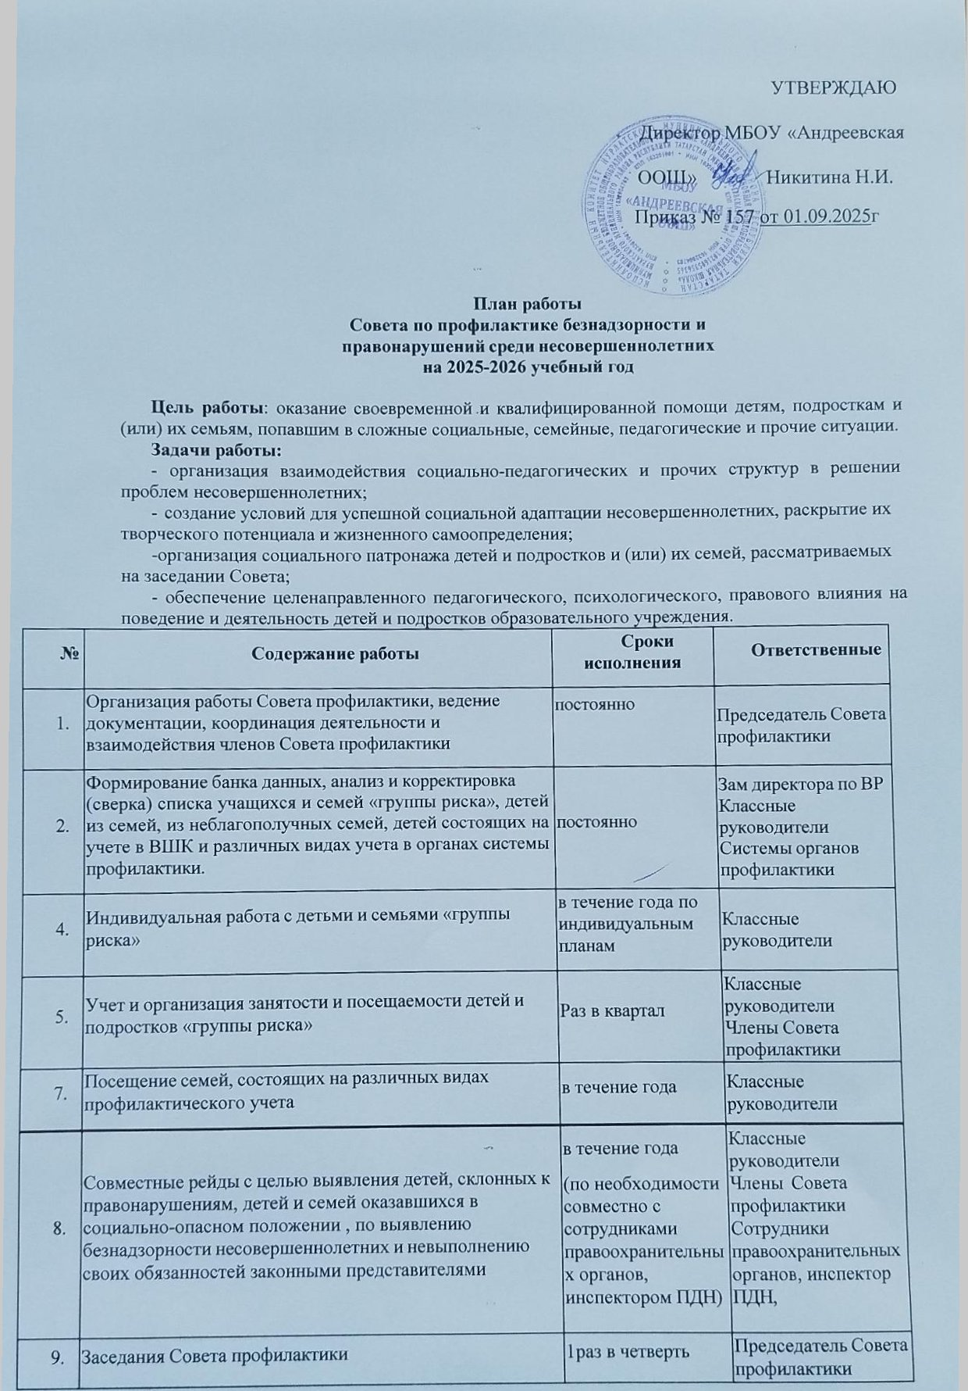

10. | Вызов обучающихся, воспитанников и их родителей на заседания Совета профилактики | по мере  необходимости | Классные  руководители
11. | Контроль за успеваемостью и посещаемостью учебных занятий, поведением обучающихся в школе  Участие в акции ВСЕОБУЧ | постоянно Сентябрь | Зам директора по ВР Классные  руководители
12. | Коррекция поведения трудных обучающихся | по мере  необходимости | Классные  руководители Члены Совета  профилактики
13. | Активная пропаганда ЗОЖ – организация и проведение тематических мероприятий | по плану воспитательной и профилактической работы школы | Классные  руководители
14. | Проверка занятости детей и подростков группы риска в кружках и секциях | 1 раз в квартал | Зам. директора по ВР Классные  руководители
15. | Участие в работе районной выездной КДН и ПДН | по плану КДН , ПДН | Классные  руководители, Члены Совета профилактики, инспектор ПДН
16. | Координация работы с инспектором ПДН, ответственным секретарем КДН Нурлатского района , постановка и снятие с различных видов учета обучающихся и семей | по мере  необходимости | Зам. директора по ВР, инспектор ПДН

Календарный план
Совета профилактики на 2025-2026 учебный год

№ | Дата | Содержание работы | Ответственный
Сентябрь
1 | 19.09.25 | Заседание Совета профилактики № 1  - Ознакомление с положением Совета профилактики.  - Выбор и утверждение комиссии Совета профилактики на новый учебный год.  - Обсуждение и утверждение плана работы Совета профилактики на новый 2025-2026 учебный год.  - Профилактическая работа с неблагополучными семьями, обучающимися и воспитанниками по  докладным классных руководителей. Приглашение родителей.  - Формирование и корректировка банка данных на учащихся «группы риска», детей из семей, находящихся в социально-опасном положении, из неблагополучных семей, детей стоящих на внутришкольном учете и органах системы профилактики. Собеседование с классными руководителями , корректировка социальных данных учащихся классов.  - Корректировка социального паспорта каждого класса и школы.  - Об организации и проведения СПТ. | Председатель Совета профилактики,  зам. директора по ВР,  Члены Совета профилактики  Классные руководители
Октябрь
1 | 27.10.25 | Заседание Совета профилактики № 2  - Информация по организации занятости обучающихся в кружках, и секциях школы.  - Сведения о занятости учащихся «группы риска», детей состоящих на учете в ВК и органах системы профилактики во внеурочное время.  - Планирование работы с учащимися на осенних каникулах.  - О рассмотрения положения «Об учете отдельных категорий несовершеннолетних в организациях общего и профессионального образования»  - Рассмотрение результатов МБОУ (входящий мониторинг) | Председатель Совета профилактики, зам. директора по ВР,  Члены Совета профилактики  Классные руководители
Декабрь
1 | 19.12.25 | Заседание Совета профилактики № 3  - Анализ работы школы по профилактике правонарушений и преступлений за 1 полугодие.  - Предварительные итоги успеваемости и посещаемости за 2 четверть, итоги посещения учащимися учебных занятий (пропуски) | Председатель Совета профилактики, зам. директора по ВР,  Члены Совета профилактики

- Занятость учащихся «группы риска», детей из семей, находящихся в социально-опасном положении, из неблагополучных семей, детей состоящих на учете в ВШК и органах системы профилактики во время зимних каникул.
- Приглашение родителей слабоуспевающих учащихся, часто пропускающих уроки, нарушителей дисциплины и порядка в ОУ и в общественных местах
- Рассмотрение результатов СПТ
Февраль

1 | 20.02.26 | Заседание Совета профилактики № 4  - Занятость учащихся «группы риска» во внеурочной работе.  - Профилактика нарушений дисциплины, драк, выражений нецензурной бранью  - Планирование работы с учащимися на весенних каникулах.  - Приглашение родителей слабоуспевающих  учащихся, часто пропускающих уроки, нарушителей дисциплины и порядка в ОУ и в общественных местах  5.Рассмотрение результатов МБОС. | Председатель Совета профилактики, Члены Совета профилактики
Май

 | 14.05.26 | Заседание Совета профилактики № 5  - Контроль подготовки детей группы риска к переводным экзаменам и итоговой аттестации выпускников (контроль их текущей успеваемости, посещения ими консультаций, исправления неудовлетворительных отметок и т.д.).  - Предварительная информация о занятости учащихся «группы риска» в летний период.  - Приглашение родителей слабоуспевающих учащихся, часто пропускающих уроки, нарушителей дисциплины и порядка в ОУ и в общественных местах  - Рассмотрение организации МБОС (выходной)  - Итоги МБОС рассмотрение | Председатель Совета профилактики, Члены Совета профилактики,  Зам директора по ВР

